Tuần 21 KẾ HOẠCH BÀI DẠY
Môn: Tự nhiên và Xã hội
Bài 13: Thực hành: Tìm hiểu môi trường sống của thực vật và động vật
(4 tiết )

I. YÊU CẦU CẦN ĐẠT:
Sau bài học giúp học sinh hình thành các năng lực và phẩm chất sau đây:
1.Năng lực đặc thù:
- Kết nối được các kiến thức đã học về nơi sống của thực vật và động vật trong bài học và ngoài thiên nhiên.
- Biết sử dụng một số đồ dùng cần thiết khi đi tham quan thiên nhiên.
2. Năng lực chung : Hình thành và phát triển các năng lực cho HS
- Năng lực giao tiếp, hợp tác: Trao đổi, thảo luận để thực hiện các nhiệm vụ học tập.
- Năng lực giải quyết vấn đề và sáng tạo: Sử dụng các kiến thức đã học ứng dụng vào thực tế, tìm tòi, phát hiện giải quyết các nhiệm vụ trong cuộc sống.
3. Phẩm chất
- Có ý thức bảo vệ môi trường sống của thực vật và động vật.
- Có ý thức gữ an toàn khi tiếp xúc với các cây và con vật ngoài thiên nhiên.
II. ĐỒ DÙNG DẠY HỌC:
1. Phương pháp và kĩ thuật dạy học
- Phương pháp: Vấn đáp, động não, trực quan, hoạt động nhóm, đóng vai, giải quyết vấn đề, lắng nghe tích cực.
- Kĩ thuật: đặt câu hỏi, chia nhóm.
2. Phương tiện và công cụ dạy học
- Giáo viên
+Tranh ảnh phóng to hoặc tranh trên máy.
+ Sách giáo khoa Tự nhiên xã hội.
- Học sinh
+ Sách giáo khoa Tự nhiên xã hội.
+ Tranh ảnh, tư liệu sưu tầm liên quan đến bài học (nếu có) và dụng cụ học tập theo yêu cầu của GV.
III. CÁC HOẠT ĐỘNG DẠY HỌC CHỦ YẾU
Hoạt động của Giáo viên | Hoạt động của Học sinh
1. Hoạt động Mở đầu : Khởi động  1.1.Ổn định : KT bài cũ  1.2. Dạy bài mới:  Giới thiệu bài: Bài 13: Thực hành: Tìm hiểu môi trường sống của thực vật và động vật  ( tiết 3)  2. Hoạt động Hình thành kiến thức mới: Khám phá:  Hoạt động 3: Đi tìm hiểu, điều tra  a. Mục tiêu:  - Thực hành quan sát, tìm hiểu, điều tra thực vật, động vật và môi trường sống của chúng.  - Biết cách tìm hiểu, điều tra, ghi chép theo mẫu phiếu.  - Thực hiện nội quy khi tìm hiểu, điều tra.  b. Cách tiến hành:  Bước 1: Chia nhóm  - GV hướng dẫn HS chia thành từng nhóm, mỗi nhóm 4-6 HS, bầu nhóm trưởng, nhóm phó, giao nhiệm vụ cho từng thành viên.  - GV hướng dẫn HS thực hiện nội quy theo nhóm.  - GV hướng dẫn HS cách quan sát xung quanh:  + Quan sát, nói tên cây, con vật sống dưới nước.(CHT)  +Mô tả môi trường sống của chúng. (HTT)  + Lưu ý HS quan sát những con vật có thể rất nhỏ ở dưới đám cỏ (con kiến, con cuốn chiếu,...), đến những con vật nép mình trong các tán lá cây (như bọ ngựa, bọ cánh cứng,...).  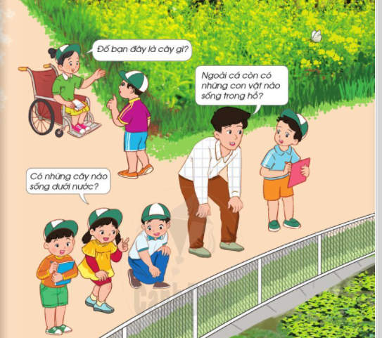  Thư giãn  3. Hoạt động Luyện tập , thực hành  Bước 2: Tổ chức tham quan  - GV theo dõi các nhóm và điều chỉnh các nhóm qua các nhóm trưởng và các nhóm phó.  4. Hoạt động Vận dụng, trải nghiệm  - GV nhắc nhở HS:  + Giữ an toàn khi tiếp xúc với các cây cối và con vật; giữ gìn vệ sinh khi đi tìm hiểu, điều tra.  + Đội mũ, nón.  + Vứt rác đúng nơi quy định,...  * Hoạt động nối tiếp ( Củng cố, dặn dò )  - GV dặn HS về nhà xem trước bài Bài 13: Thực hành: Tìm hiểu môi trường sống của thực vật và động vật ( tiết 3) | -HS trả lời câu hỏi GV đặt ra  - HS tập hợp thành các nhóm.  - HS lắng nghe, thực hiện.  - HS lắng nghe, tiếp thu.

IV. ĐIỀU CHỈNH SAU BÀI DẠY:…………………………………………………………..
.....................................................................................................................................................

Tuần 21 KẾ HOẠCH BÀI DẠY
Môn: Tự nhiên và Xã hội
Bài 13: Thực hành: Tìm hiểu môi trường sống của thực vật và động vật
(4 tiết )

I. YÊU CẦU CẦN ĐẠT:
Sau bài học giúp học sinh hình thành các năng lực và phẩm chất sau đây:
1.Năng lực đặc thù:
- Kết nối được các kiến thức đã học về nơi sống của thực vật và động vật trong bài học và ngoài thiên nhiên.
- Biết sử dụng một số đồ dùng cần thiết khi đi tham quan thiên nhiên.
2. Năng lực chung : Hình thành và phát triển các năng lực cho HS
- Năng lực giao tiếp, hợp tác: Trao đổi, thảo luận để thực hiện các nhiệm vụ học tập.
- Năng lực giải quyết vấn đề và sáng tạo: Sử dụng các kiến thức đã học ứng dụng vào thực tế, tìm tòi, phát hiện giải quyết các nhiệm vụ trong cuộc sống.
3. Phẩm chất
- Có ý thức bảo vệ môi trường sống của thực vật và động vật.
- Có ý thức gữ an toàn khi tiếp xúc với các cây và con vật ngoài thiên nhiên.
II. ĐỒ DÙNG DẠY HỌC:
1. Phương pháp và kĩ thuật dạy học
- Phương pháp: Vấn đáp, động não, trực quan, hoạt động nhóm, đóng vai, giải quyết vấn đề, lắng nghe tích cực.
- Kĩ thuật: đặt câu hỏi, chia nhóm.
2. Phương tiện và công cụ dạy học
- Giáo viên
+Tranh ảnh phóng to hoặc tranh trên máy.
+ Sách giáo khoa Tự nhiên xã hội.
- Học sinh
+ Sách giáo khoa Tự nhiên xã hội.
+ Tranh ảnh, tư liệu sưu tầm liên quan đến bài học (nếu có) và dụng cụ học tập theo yêu cầu của GV.
III. CÁC HOẠT ĐỘNG DẠY HỌC CHỦ YẾU
Hoạt động của Giáo viên | Hoạt động của Học sinh
1. Hoạt động Mở đầu : Khởi động  1.1.Ổn định : KT bài cũ  1.2. Dạy bài mới:  Giới thiệu bài: Bài 13: Thực hành: Tìm hiểu môi trường sống của thực vật và động vật  ( tiết 4)  2. Hoạt động Hình thành kiến thức mới: Khám phá:  Hoạt động 4: Báo cáo kết quả  a. Mục tiêu:  - Biết làm báo cáo khi đi tìm hiểu, điều tra.  - Trình bày kết quả báo cáo.  b. Cách tiến hành:  Bước 1: Làm việc cá nhân  - GV yêu cầu HS trả lời câu hỏi: Em đã quan sát thấy những gì? (CHT)  - GV yêu cầu HS ghi kết quả của mình vào báo cáo và hoàn thiện báo cáo theo mẫu Phiếu điều tra.  Thư giãn  3. Hoạt động Luyện tập , thực hành  Bước 2: Làm việc nhóm  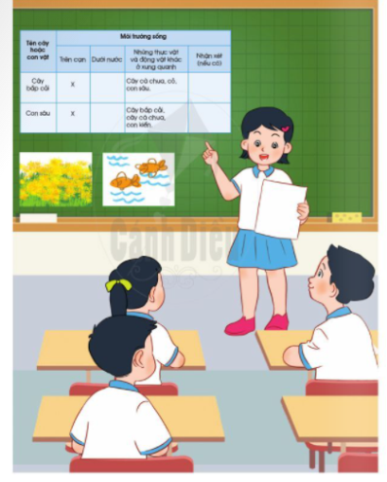  - GV yêu cầu HS:  + Mỗi nhóm báo cáo về kết quả điều tra thực vậ, động vật sống ở môi trường trên cạn, môi trường dưới nước.  + Mỗi nhóm hoàn thành báo cáo vào giấy khổ A2 theo mẫu Phiếu điều tra và trình bày thêm hình ảnh, sơ đồ,... theo sự sáng tạo của từng nhóm. GV khuyến khích HS ngoài việc thực hiện báo cáo theo mẫu, HS có thể sáng tạo, trình bày báo cáo theo cách riêng của mỗi nhóm và tuyên dương những nhóm có sáng tạo đặc biệt.  4. Hoạt động Vận dụng, trải nghiệm  Bước 3: Làm việc cả lớp  - GV yêu cầu cử đại diện của mỗi nhóm lên trình bày. HS khác nhận xét, hỏi nhóm bạn.  - GV chọn ra nhóm làm tốt, tuyên dương, tổng kể buổi thực hành.  * Hoạt động nối tiếp ( Củng cố, dặn dò )  - GV dặn HS về nhà xem trước bài Ôn tập và đánh giá chủ đề thực vật và động vật  ( tiết 1) | -HS trả lời câu hỏi GV đặt ra  - HS ghi kết quả vào báo cáo.  - HS lắng nghe, thực hiện.  - HSHTT trình bày kết quả.

IV. ĐIỀU CHỈNH SAU BÀI DẠY:…………………………………………………………..
.....................................................................................................................................................

